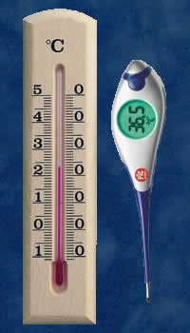
GLI STRUMENTI DI MISURA
Usiamo ogni giorno qualche strumento di misura: un orologio, un righello, il termometro clinico, la bilancia pesa-persone e molti altri. Ogni strumento di misura ha le sue caratteristiche. La prima e la più ovvia è: cosa misura? Per l'orologio quello che è misurato è il tempo, per la bilancia sarà la massa e così via. Un'altra distinzione importante tra gli strumenti di misura è quella tra strumenti analogici e strumenti digitali. I primi sono quelli coi quali la lettura viene fatta attraverso una scala graduata, i secondi quelli che hanno invece un display elettronico su cui la lettura appare già come un numero.
Altre due importanti caratteristiche degli strumenti di misura sono le loro portata e la sensibilità.

Portata di uno strumento

In termini semplici, la portata di uno strumento indica i limiti estremi entro i quali può essere misurata una quantità.

La portata massima è il massimo valore che uno strumento può misurare.

La portata minima è il minimo valore che uno strumento può misurare.

Per esempio un righello comune avrà una portata minima di 0 cm e una portata massima di 30 cm. Invece un termometro clinico (quello utilizzato per misurare la temperatura corporea) avrà una portata minima di 34º e una portata massima di 43º. Per dedurre quale portata ha uno strumento analogico è spesso utile leggere gli estremi della sua scala graduata.
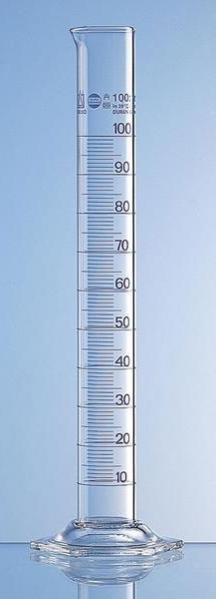
Sapere quale sarà la portata di uno strumento è fondamentale prima di fare una misura. Per esempio non proverò a misurare l'altezza di una persona usando un righello (sarà meglio un metro da carpentiere) né misurerò la temperatura dell'acqua che bolle con un termometro clinico (avrò bisogno di un termometro con portata massima maggiore di 100 ºC).
Talvolta eccedere la portata massima di uno strumento può essere perfino dannoso. Pesare una persona su una bilancia da cucina risulterà nel danneggiamento della bilancia che non potrà più essere utilizzata!

Sensibilità di uno strumento
La sensibilità di uno strumento è la minima variazione della quantità che può essere misurata dallo strumento. Nel caso del righello la sensibilità è tipicamente di 1mm mentre nel caso del termometro clinico è di 0,1 ºC. Nella pratica, se lo strumento ha una scala graduata, la sua sensibilità corrisponde al valore di una tacca.
Anche qui la sensibilità è cruciale nel determinare la scelta dello strumento che si sceglie per effettuare una certa misura. Gli idraulici, per capire qual è il diametro dei loro tubi utilizzano il calibro che è uno strumento di misura di lunghezza con una sensibilità del ventesimo di millimetro. Se usassero un righello non potrebbero prevedere in anticipo se una determinata coppia di tubi non può incastrarsi con precisione; qui anche un errore di una frazione di millimetro può portare a fastidiose perdite d'acqua. Oppure, se vogliamo misurare il miglioramento del record del mondo sui 100m piani dobbiamo fornirci di un cronometro che misuri con precisione i centesimi di secondo, mentre un normale orologio (che funziona perfettamente se vogliamo rispettare i nostri appuntamenti quotidiani) non è utile per la misura del record della corsa visto che la sua sensibilità è quella del secondo.
PROVETTA GRADUATA
Portata minima:
Portata massima:
Intervallo dinamico:
Sensibilità:
(Dal sito “e-learning dell' I.I.S. B. Vittone”)

